Logos y esas cosas

Imformación de version: 0.1

Información de Autor: Titanium Solutions

Información de Conotacto:

Teléfono:

Correo:

Web:

# Propósito del Manual

El propósito de este manual es el ayudar al usuario en la instalación de las herramientas necesarias para poder realizar scripts de pruebas en Python,

Manual Layout

# 

# SECCIÓN 1: INSTALACIÓN DE PIP, PYTHON Y SELENIUM

## Python

La primera acción a realizar es la instalación de Python, existen diferentes maneras de realizarla, pero solo veremos dos siendo: mediante línea de comandos y descargándolo desde la página oficial.

### Instalación de Python mediante línea de comandos

### La manera mas sencilla de instalar Python es mediante homebrew y ejecutando el siguiente comando en la terminal.

**brew install** python___________________

### Instalación desde la página oficial

[**https://www.python.org/downloads/**](https://www.python.org/downloads/)

Una vez en el sitio de descargas elegimos la versión más reciente para nuestro sistema operativo a continuación damos clic en descargar y esperamos a que termine la descarga.

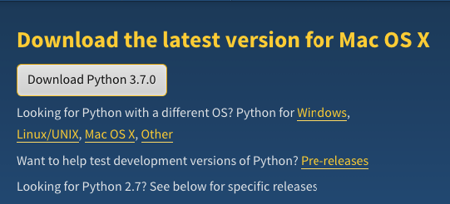

Una vez finalizada la descarga hacemos doble clic sobre el archivo para abrir el asistente de instalación de Python.

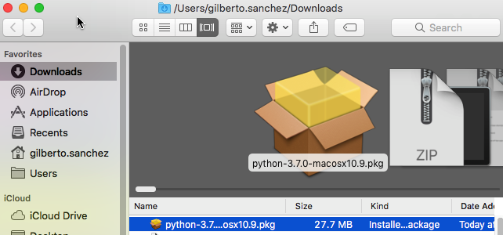

En el asistente de instalación deberemos dar clic en “Continuar” y aceptar los términos y condiciones de la licencia.

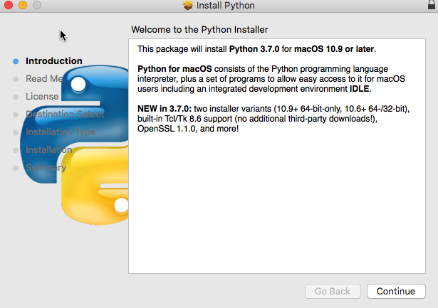

Después de aceptar los términos y condiciones será necesario ingresar el nombre de usuario y contraseña del equipo para poder proseguir con la instalación.

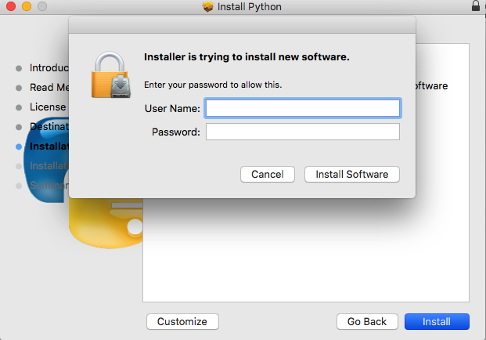

Inmediatamente Python comenzará a instalarse lo cual puede llegar a tardar algunos minutos,

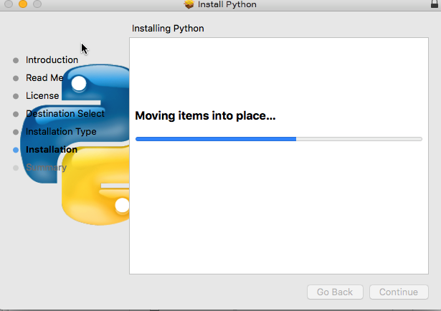

Ya que se haya terminado el proceso de instalación abrimos el menú de aplicaciones del sistema y corroboramos que Python se haya instalado de manera correcta, deben aparecer dos iconos nuevos, el icono del **IDLE** y el de **Python Launcher.**

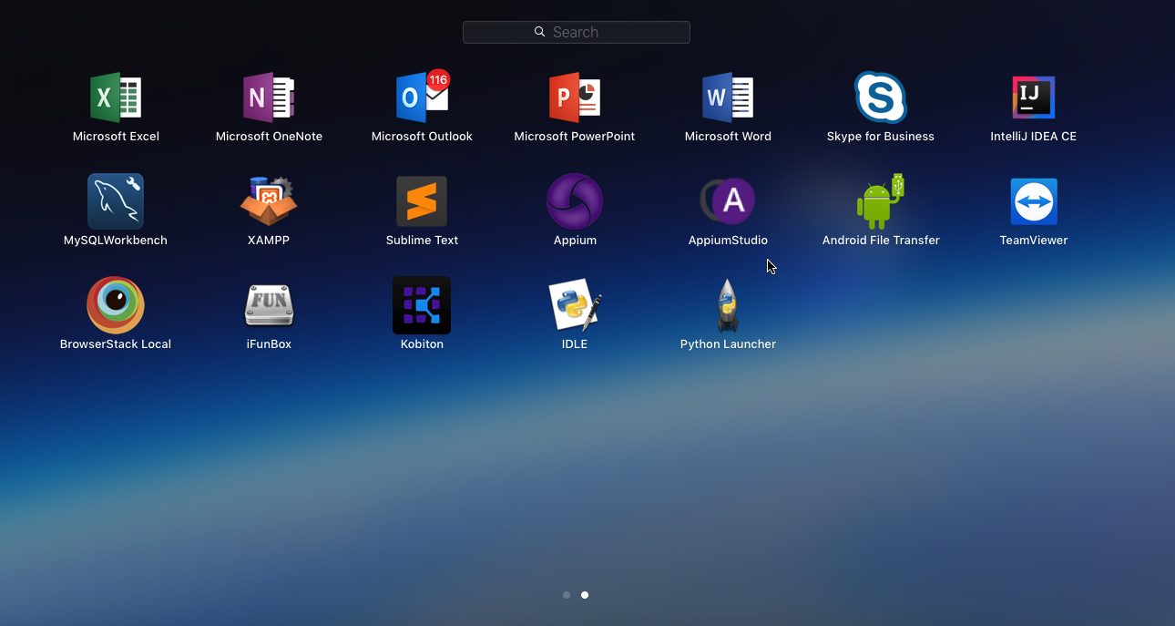

Para finalizar damos clic en el icono de idle y si la instalación ha sido correcta entonces el sistema deberá abrir el intérprete de Python también llamado **SHELL**.

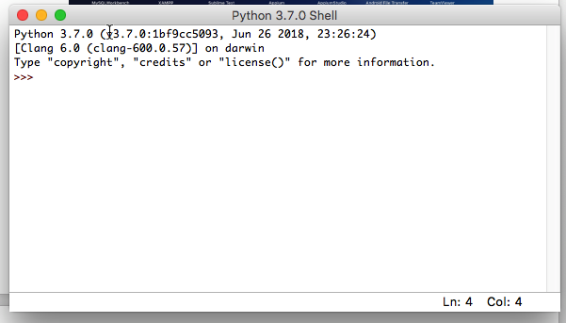

## Pip y Selenium

El siguiente paso es instalar PIP la cual es una herramienta de gestión de paquetes y módulos para Python que a su vez ayudará a realizar la instalación de Selenium.

Para ello abrimos una terminal y ejecutamos la siguiente línea de comandos:

**sudo install** easy_install pip___________________

Pedirá que se introduzca la contraseña del sistema y esperamos a que la instalación se termine.

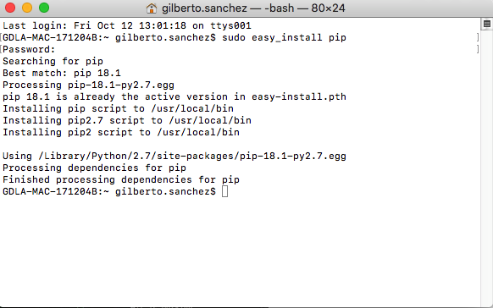

Para verificar que PIP haya quedado instalado de manera correcta en la terminal ejecutamos el siguiente comando:

pip --version___________________

En la terminal se deberá mostrar la versión de pip que tenemos instalada.

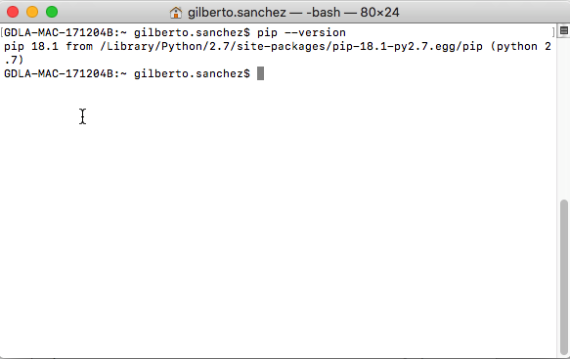

El siguiente paso es instalar Selenium, para ello abrimos una terminal y ejecutamos la siguiente línea de código:

**sudo pip** install selenium ___________________

Ingresamos la contraseña del equipo y esperamos a que el sistema termine la instalación.

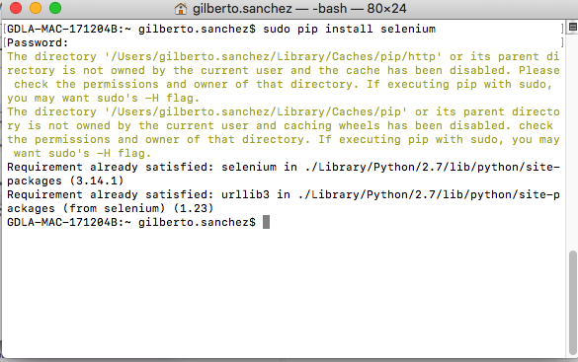

Ingresamos la contraseña de usuario y esperamos a que termine la instalación.

## Geckodriver y Chromedriver

Las siguientes herramientas que necesitamos para poder trabajar son los controladores que nos van a permitir hacer uso de los navegadores Firefox y Chrome, para ello es vamos a los siguientes enlaces teniendo cuidado de elegir siempre la última versión del controlador para nuestro sistema operativo:

**ChromoeDriver:** <http://chromedriver.chromium.org/downloads>

**GeckoDriver:** <https://github.com/mozilla/geckodriver/releases>

Después de haber descargado el archivo procedemos a descomprimirlos y moverlos a la carpeta donde se ha instalado Python.

**NOTA:** Para macOS la carpeta de destino donde se deben guardar los controladores es ***/usr/local/bin.*** Los controladores también se pueden guardar en la carpeta donde se van a estar trabajando y guardando los scripts sin embargo no es lo más recomendable.

Para verificar que los controladores están funcionando de manera correcta creamos un nuevo archivo en Python desde el menú ***File>New*** y pegamos el siguiente código.

## import modules/libraries

from selenium import webdriver

import os

import time

##driver path setup

dir_path = os.path.dirname(os.path.realpath(__file__))

chromedriver = dir_path + "/chromedriver"

driver = webdriver.Chrome(executable_path= chromedriver)

##actions

time.sleep(5) #miliseconds

driver.close()

A continuación presionamos la tecla **F5** para ejecutar el programa y se deberá abrir una ventana de Chrome en la que se indica que el navegador está siendo controlado por un software de automatización.

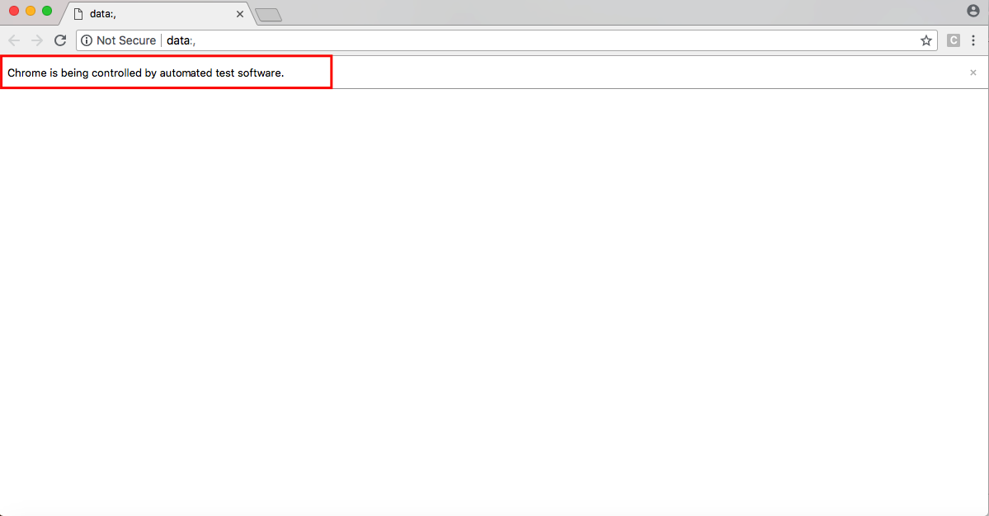

# SECCIÓN 2: NOMBRE DE LA SECCIÓN 2

## TEMA 1

## SUBTEMA 1

## SUBTEMA 2

## SUBTEMA 3

### DESCRIPCIÓN

.

## TEMA 2

## TEMA 3

### Descripción tema 3

# 